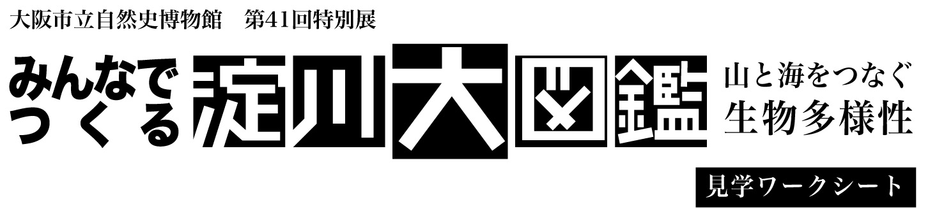
入場料： 中学生は無料です。
高校生・大学生は300円ですが、このワークシートの提示で200円になります。
会場の地図は、入口でお渡しします。
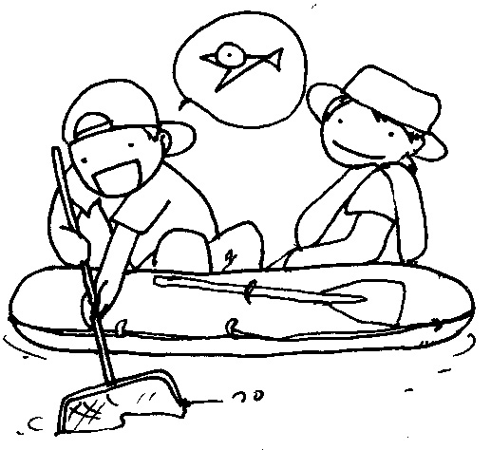
学校名： | 年 組
名 前：
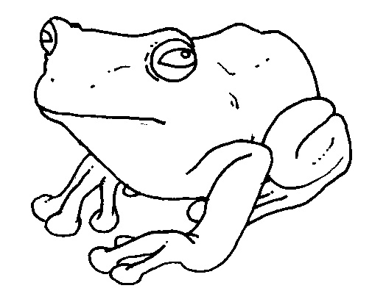

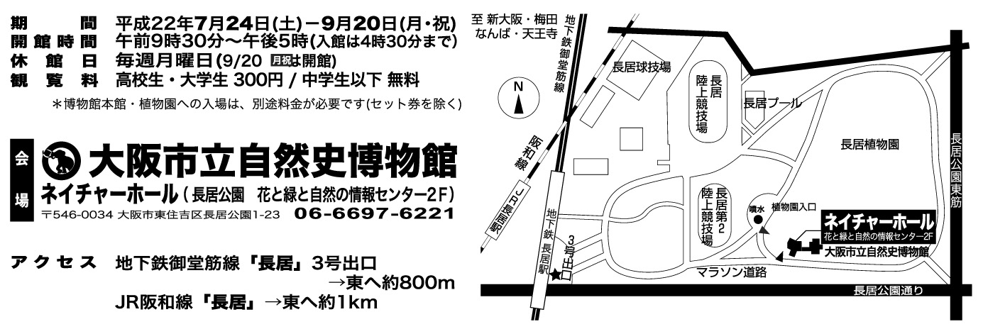

次の文章は、淀川のいくつかの場所について書いたものです。カッコ（ ）を埋めてください。

・（a: ）は日本一大きいだけでなく、日本で最も古い湖であり、世界では（b: ）番目に古い。
・木津川・宇治川・桂川が合流する京都府南部には、昭和の初めまでは（c: ）池という非常に水草の豊富な大きな池があった。
・明治時代に淀川を改修した際につくられた、流れをゆるやかにするために両岸から突き出した「水制工」がもとになり、（d: ）ができた。人工の構造物だが、タナゴのなかまで天然記念物の（e: ）など、さまざまな生き物の住み場所として、大切な場所ともなっている。
・鵜殿や向島などの河川敷には、広大なヨシ原が広がり、ノウルシやトネハナヤスリ、タコノアシなど、希少な植物が見られる。こうした植物は、たまに起こる（f: ）によって水や泥でおおわれ、ヨシ原が部分的に壊されて裸地になることで生きのびてきた。
・ヤマトシジミは淡水と海水が混じった（g: ）域にすむ貝であり、海の水がさかのぼることを防いでいる（h: ）より上流には生息しない。

ここだけにいる生き物「固有種」

琵琶湖淀川水系には、世界でもここにしかいない「琵琶湖淀川水系固有種」がいます。展示を見て、名前を3種類あげてください。また、名前を聞いたことがあるものには下線を引き、実際に見たことのあるものには名前に○をつけましょう。

名 前 | 気づいた特徴、感想など


在来種と外来種

＜在来種とは＞
もともとその地域に、自然に分布している生き物です。例えば、昔から淀川の河口にいるヤマトシジミや、河川敷で巣をつくってくらすカヤネズミは、淀川の在来種です。

＜外来種とは＞
もともとその地域にはいなかったのに、人間の活動によって他の地域から入ってきた生き物です。例えば、アライグマは北アメリカからペットとして輸入され、その後野生化したもので、淀川では外来種です。

淀川にはたくさんの外来種がいます。外来種が入りこむと、もともとの生態系を変えてしまい、在来種が減る原因にもなります。次にあてはまる外来種をできるだけ書き出し、実際に見たことのあるものには○をつけましょう。
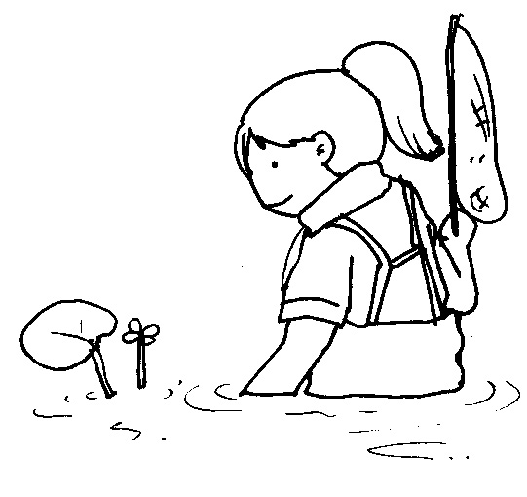

在来種を食べてしまうもの
大量に増えて、在来種のすみ場所をうばうもの
在来種と外来種の雑種ができてしまい、純粋な在来種を減らしてしまうもの
プラナリアの分布を見て考えよう

二つに切っても再生することで知られる「プラナリア」。淀川水系には4種のプラナリアがいます。そのうちの2種、在来種のナミウズムシと、外来種のアメリカナミウズムシの分布図を見てみましょう。

Q4-1: 淀川水系のナミウズムシとアメリカナミウズムシは、どのような分布をしているでしょうか。
A: ナミウズムシは平野部に、アメリカナミウズムシは山間部に生息している。
B: ナミウズムシは山間部に、アメリカナミウズムシは平野部に生息している。
C: ナミウズムシとアメリカナミウズムシは、どちらも平野部に分布し、山間部には分布していない。
D: ナミウズムシとアメリカナミウズムシは、どちらも山間部に分布し、平野部には分布していない。

答え:
Q4-2: この分布から、ナミウズムシとアメリカナミウズムシはどのような環境を好むと考えられるでしょうか。次から２つ選びなさい。
A: ナミウズムシは水温が低く、水のきれいな環境を好む。
B: アメリカナミウズムシは水温が高い環境を好む。
答え:
と
C: ナミウズムシは水温が高く、水がよごれている環境を好む。
D: アメリカナミウズムシは水温が低い環境を好む。


モクズガニはどれだけ生き残る?

モクズガニは海で産卵し、子ガニは川をさかのぼりながら成長します。ところが、途中には水道や農業用水のための小さなダム（取水堰）や、山崩れの被害を防止する砂防ダムなど、モクズガニがさかのぼるのに障害となる人工物がたくさんあります。
ある川に、河口から順に魚道つきのダムが２つ、魚道なしのダムが２つあります。魚道つきのダムなら全体の30%のモクズガニが、魚道なしのダムなら10%のモクズガニが越えられるとします。

Q5-1: 今、河口から10000匹のモクズガニの子ガニが川をのぼり始めました。４つのダムを越えて上流にたどりつけるのは何匹でしょうか。

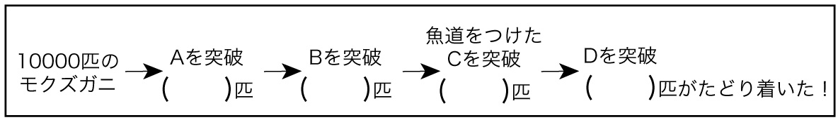
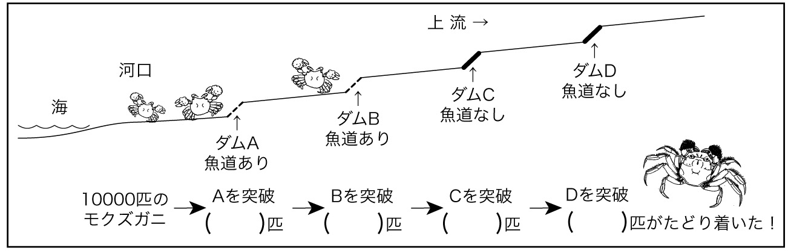
Q5-2: 魚道なしのダムの一つに、新たに魚道をつけました。上流にたどりつけるモクズガニは何匹になるでしょうか。

河川環境の変化

同じところをずっと流れているような淀川ですが、実はこの150年くらいの間に大きく変化しています。展示された地図や写真を見て、それぞれの時代にどんなことが変化したか、気付いたことを書き出してください。

それぞれの時代 | 気付いた変化
明治時代
（明治18年と明治末の地図をくらべてみよう）
大正から昭和のはじめ
（明治末の地図と1940年代の写真をくらべてみよう）
1960年代から1980年頃にかけて
（写真をくらべてみよう）
1980年代から2000年代にかけて
（写真をくらべてみよう）


川と私たち

大都市を流れる淀川水系に、なぜたくさんの生き物がいるのでしょう。淀川のどんな特徴が重要なのかを考え、大都市にすむ私たちと、淀川の生き物がどうすれば共存できるのか、あなたの意見を書いてください。
